Инспекции города Москвы проводят вебинары для налогоплательщиков
08.07.2025
ИФНС России № 25 по городу Москве информирует о проведении вебинаров. На вебинарах cпециалисты Инспекции рассматривают вопросы изменений в налоговом законодательстве, имущественных налогов физических лиц, исчисления и уплаты страховых взносов, налога на доходы физических лиц и получения налоговых вычетов, налога на прибыль организаций, имущественных налогов организаций и НДС, регистрации ККТ, специальных налоговых режимов, урегулирования задолженности и банкротства физических лиц.

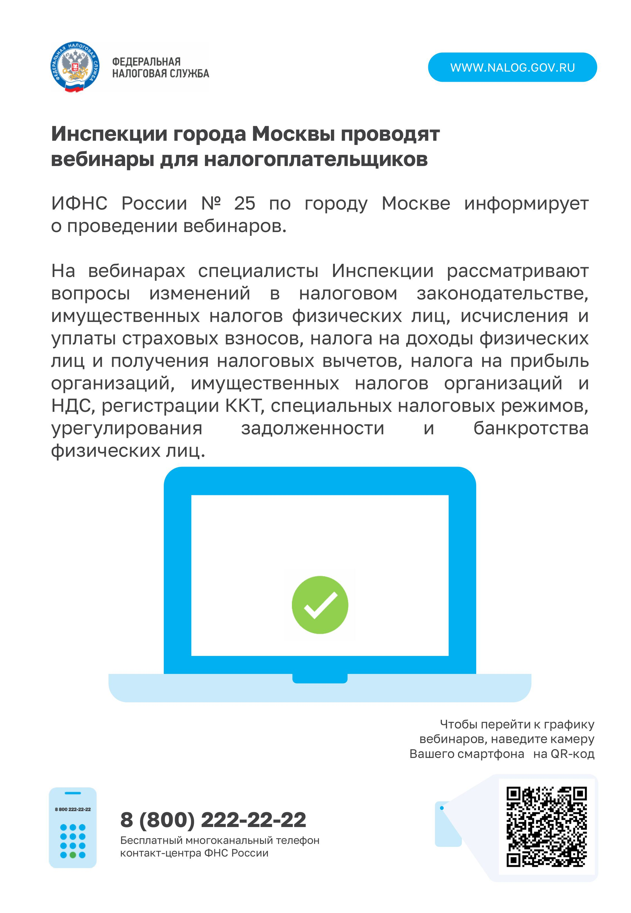

Адрес страницы: http://nagatino-sadovniki.mos.ru/presscenter/news/detail/13091045.html
Управа района Нагатино-Садовники города Москвы

